1)Mostrar los productos con un precio unitario mayor a 12 dls

db.products.find({UnitPrice:{$gt:12}},{ProductName:1,_id:0,UnitPrice:1})

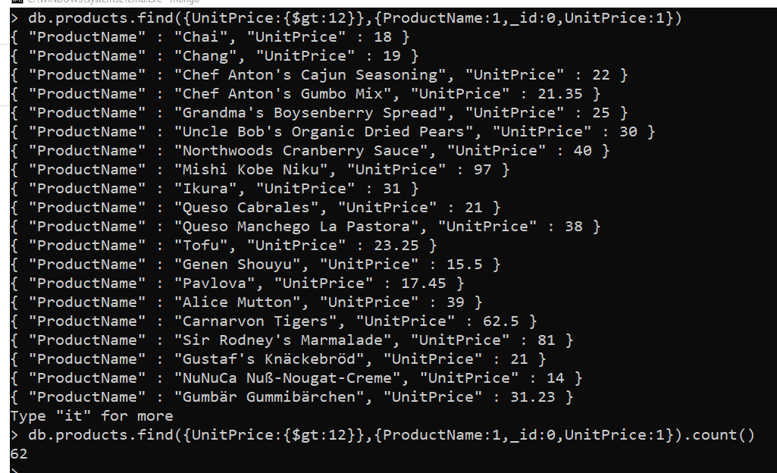

2). Mostrar los productos con un precio unitario menor a 36 dls

db.products.find({UnitPrice:{$lt:36}},{ProductName:1,_id:0,UnitPrice:1})

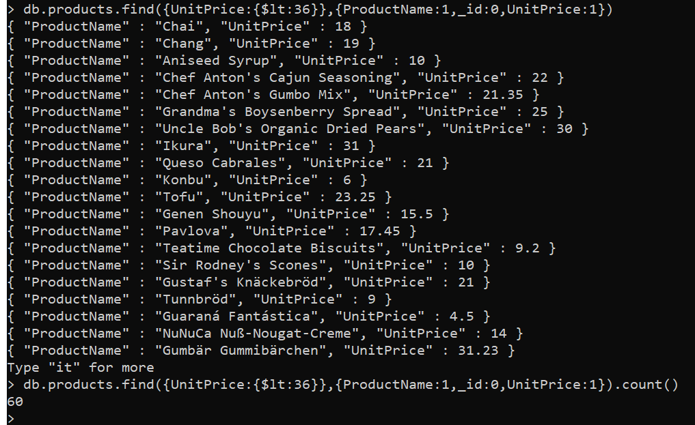

3)Mostrar los productos con un precio mayor o igual a 20 dls

db.products.find({UnitPrice:{$gte:20}},{ProductName:1,_id:0,UnitPrice:1})

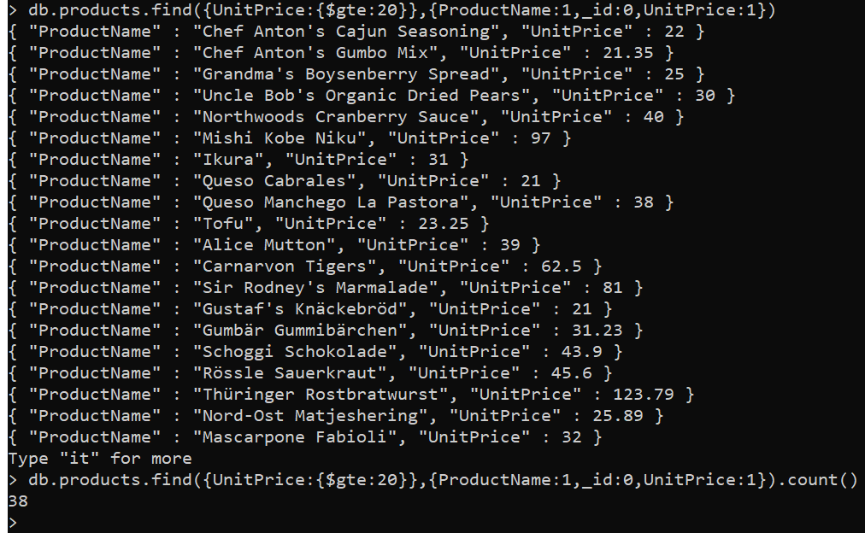

4) Mostrar los productos con un precio menor o igual a 42 dls

db.products.find({UnitPrice:{$lte:42}},{ProductName:1,_id:0,UnitPrice:1})

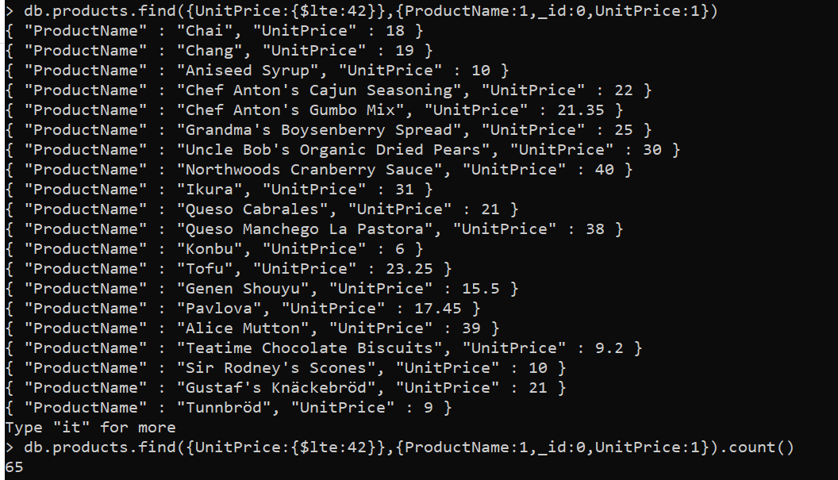

5) Mostrar a los productos de la categoría 7

db.products.find({CategoryID:{$eq:7}},{ProductName:1,_id:0,CategoryID:1})

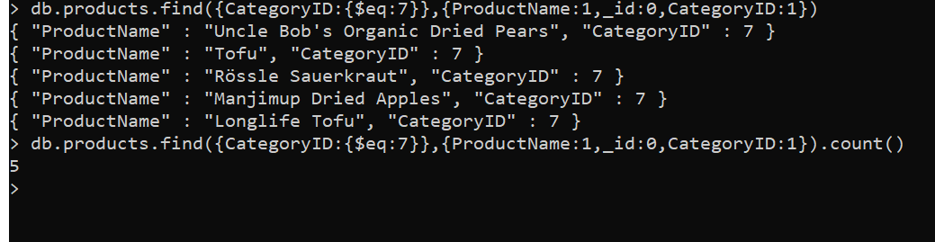

6)Mostrar los productos que tengan entre 13 y 49 unidades

db.products.find( { $and: [ { UnitsInStock: { $gte: 13 } }, { UnitsInStock: { $lte:49} } ] },{ProductName:1,_id:0,UnitsInStock:1})

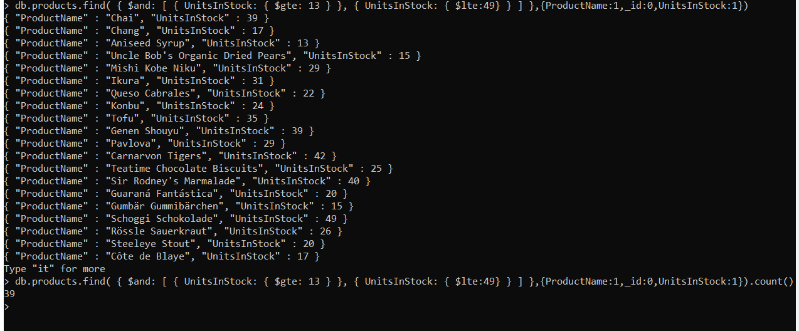

7) Mostrar a los productos que cuesten entre 9.2 y 123.79 dls

db.products.find( { $and: [ { UnitPrice: { $gte:9.2 } }, { UnitPrice: { $lte:123.79} } ] },{ProductName:1,_id:0,UnitPrice:1})

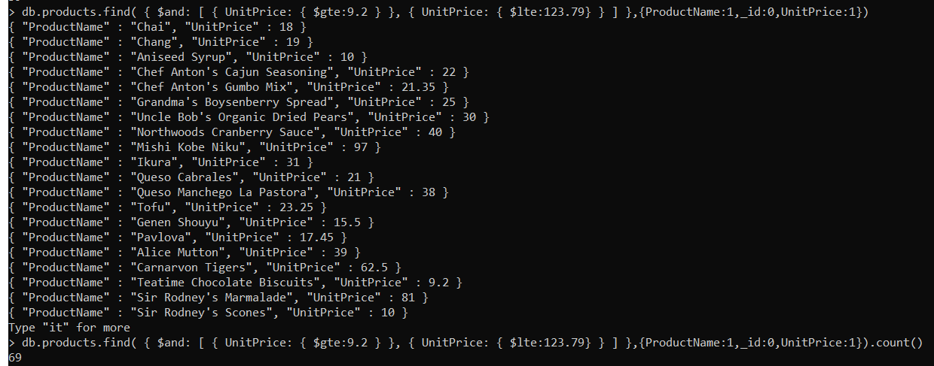

8)Mostrar las ordenes del cliente BLONP

db.orders.find({CustomerID:{$eq:'BLONP'}},{CustomerID:1,_id:0})

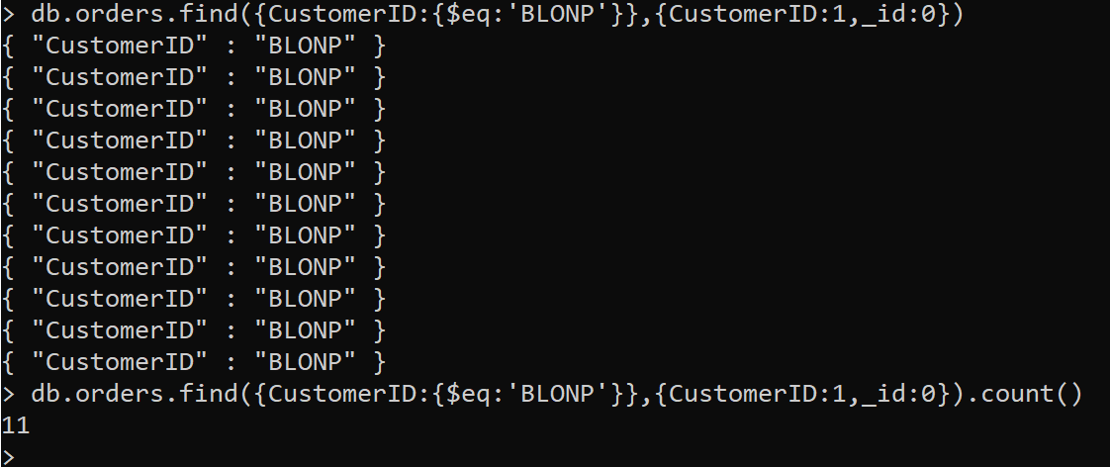

9) Mostrar las ordenes que hayan sido enviadas a la ciudad Oulu

db.orders.find({ShipCity:{$eq:'Oulu'}},{CustomerID:1,ShipCity:1,_id:0})

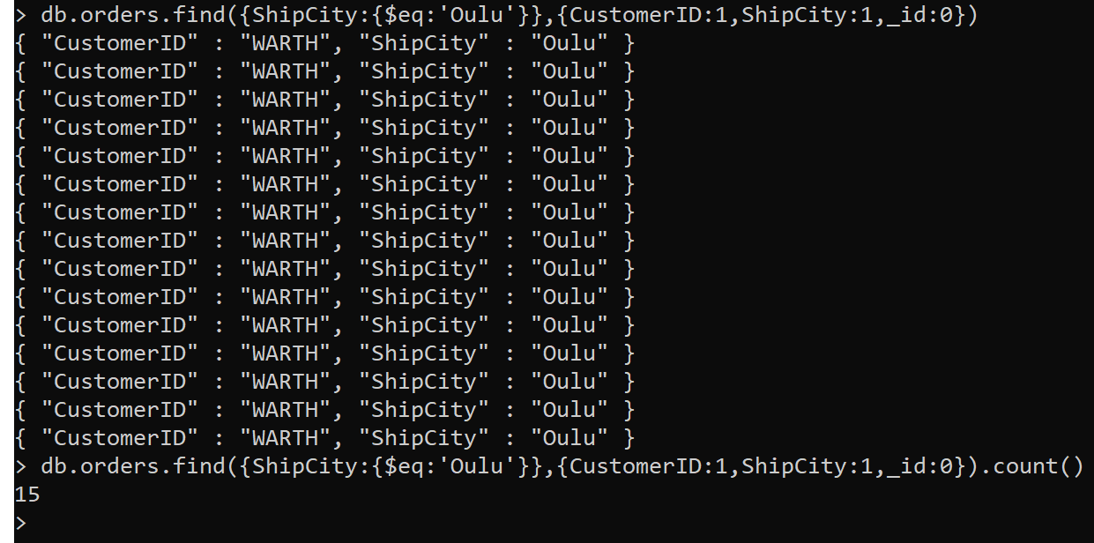

10)Mostrar las ordenes que hayan sido enviadas al país USA

db.orders.find({ShipCountry:{$eq:'USA'}},{CustomerID:1,ShipCountry:1,_id:0})



  
  
  

  
  
  